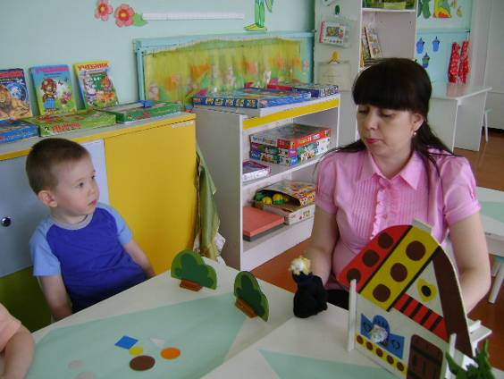
Жили-были Дед и Баба.

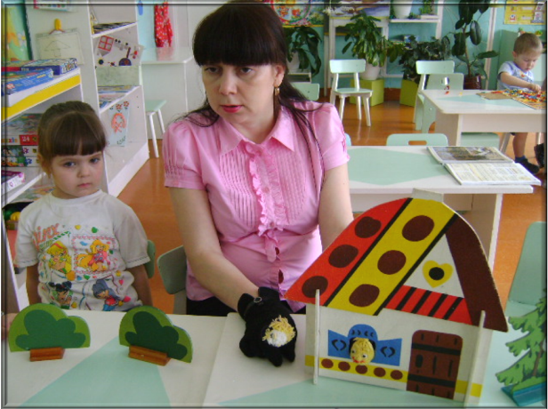

Испекла Баба Колобок.
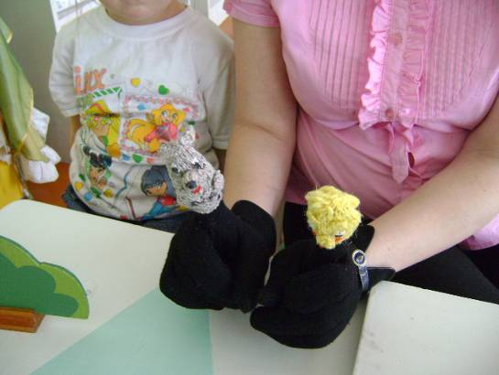
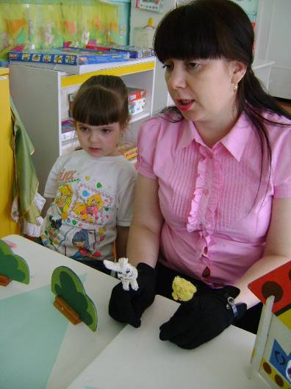
Катится, катится Колобок , а на встречу ему Зайка.

Катится, катится Колобок , а на встречу ему Волк.

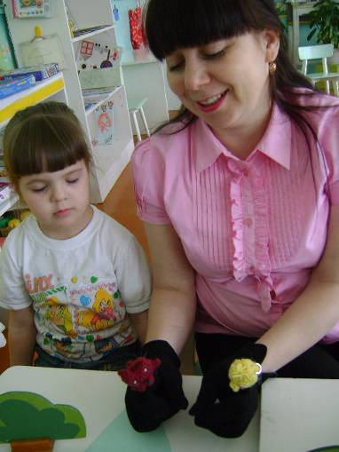
Не ешь меня Медведь!
Лучше послушай мою песенку!

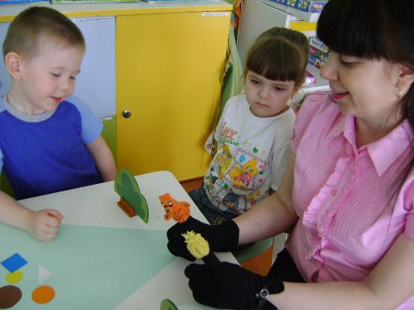
Покатился Колобок дальше, только Лиса его и видела.

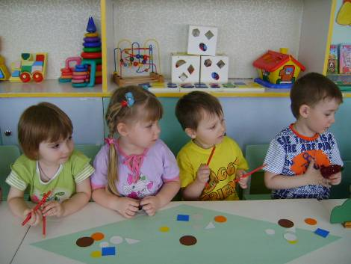
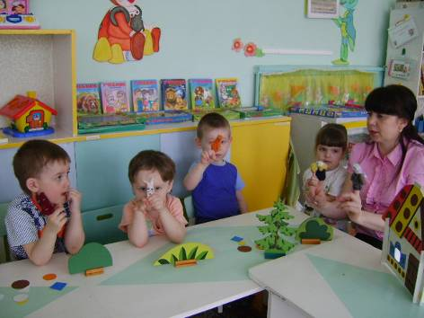
Тут на радость все в пляс и пустились.

Шумовой оркестр «Постучи палочками»

Прикатился Колобок к домику Бабушки и Дедушки.

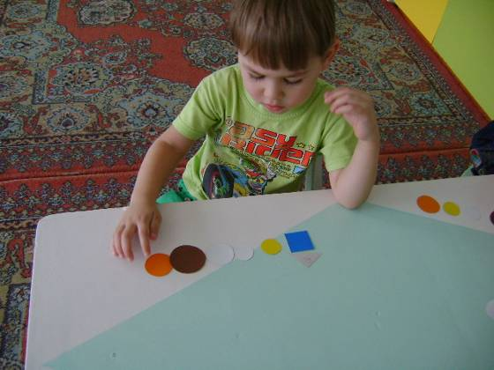

Повторение сказки по выстроенной модели.

